# 官网

http://www.apache.org/

# 下载地址

http://httpd.apache.org/download.cgi

# 基本概念

Apache HTTP [Server](https://baike.baidu.com/item/Server)（简称[Apache](https://baike.baidu.com/item/Apache/6265)）是Apache软件基金会的一个开放源码的网页服务器，可以在大多数计算机操作系统中运行，由于其多平台和安全性被广泛使用，是最流行的Web服务器端软件之一。Apache HTTP服务器是一个模块化的服务器。

# 特点

简单、速度快、性能稳定，并可做[代理服务器](https://baike.baidu.com/item/%E4%BB%A3%E7%90%86%E6%9C%8D%E5%8A%A1%E5%99%A8)来使用。

# 特性

（1）支持最新的[HTTP](https://baike.baidu.com/item/HTTP)/1.1通信协议

（2）拥有简单而强有力的基于文件的配置过程

（3）支持通用网关接口

（4）支持基于IP和基于域名的虚拟主机

（5）支持多种方式的[HTTP](https://baike.baidu.com/item/HTTP)认证

（6）集成[Perl](https://baike.baidu.com/item/Perl)处理模块

（7）集成[代理服务器](https://baike.baidu.com/item/%E4%BB%A3%E7%90%86%E6%9C%8D%E5%8A%A1%E5%99%A8)模块

（8）支持实时监视服务器状态和定制服务器日志

（9）支持服务器端包含指令(SSI)

（10）支持安全[Socket](https://baike.baidu.com/item/Socket)层(SSL)

（11）提供用户会话过程的跟踪

（12）支持FastCGI

（13）通过第三方模块可以支持[Java](https://baike.baidu.com/item/Java/85979)Servlets

# windows下安装步骤

## 下载安装包

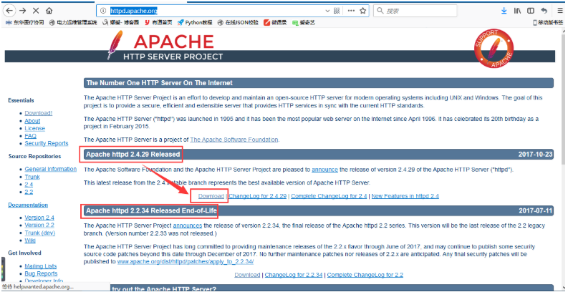

点击download出现下面页面

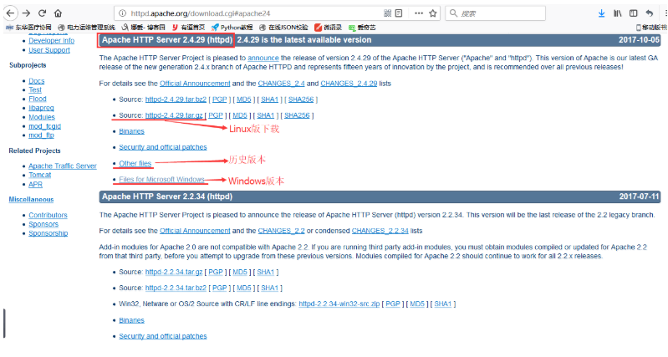

选择Windows版下载，点击链接

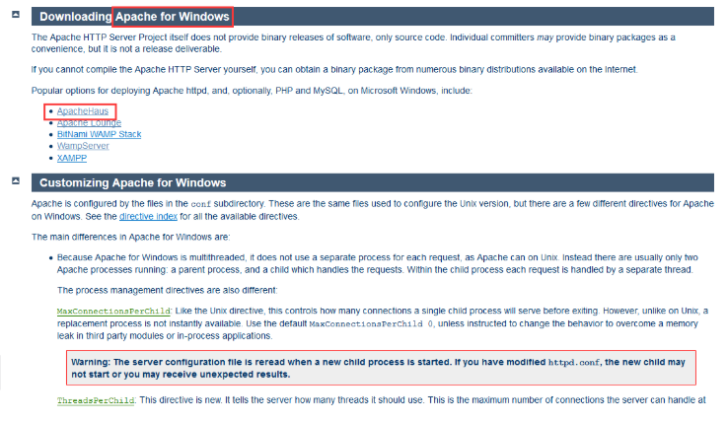

在新的界面中，会发现VC9和VC11字样，通过阅读相关内容得知，VC9是指用VS2008编译的代码，而VC11是用VS2012编译的，而用VS2012编译的无法在Windows XP和Server 2003中使用。算是为了兼容性好点吧，本人选的用VC9编译Apache，选择下载至此，下载过程完成！

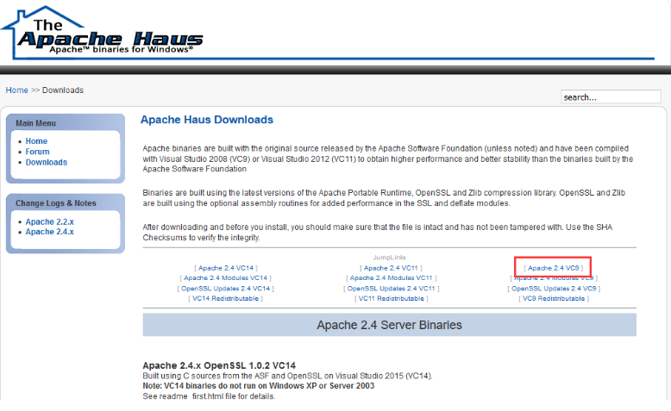

## 安装

Apache服务器下载完成后，进行解压缩，解压缩文件放到你想放置的目录下，这里我本人选择放在D:\Apache-2.4.20目录下

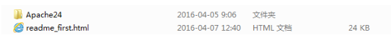

 注意：Apache24名称可以根据自己的情况修改，本人改成“Apache”，如下：



## 配置

打开httpd.conf文件（比如在D:\Apache-2.4.20\Apache\conf下）

修改Apache安装目录，最后不能带“/”，如下图所示（其中“${SRVROOT}”指定义的SRVROOT路径变量）



若你的80端口被占用（可在cmd下用命令**netstat -an | findstr "80"**），则将80端口改为别的保存



安装Apache的主服务，有了它，Apache才可启动。可以添加httpd.exe环境变量，然后打开cmd窗口，输入：**httpd -k install -n apache**。

该命令的意思是安装apache服务，并将该服务名称命名为apache(你也可以改成别的)，回车。服务安装完毕，完毕后，会自动测试，若有问题，窗口会提示错误，此时请根据错误自行排查。

正常安装完毕如下图所示：

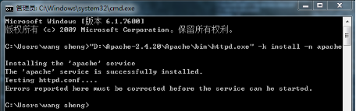

其中，Errors reported here must be corrected before the service can be started.意思是“此处报告的错误必须在服务开始前进行纠正。”

说明：如果不安装Apache服务，下面的步骤就不能执行。

## Apache服务器的启动

配置好Apache服务器之后，我们便能启动服务器，Windows下Apache服务器的启动方式有三种。

### （1）利用Windows启动

打开计算机管理，找到apache服务项，选择后，右键单击，便可选择相应操作（启动、停止、重新启动）

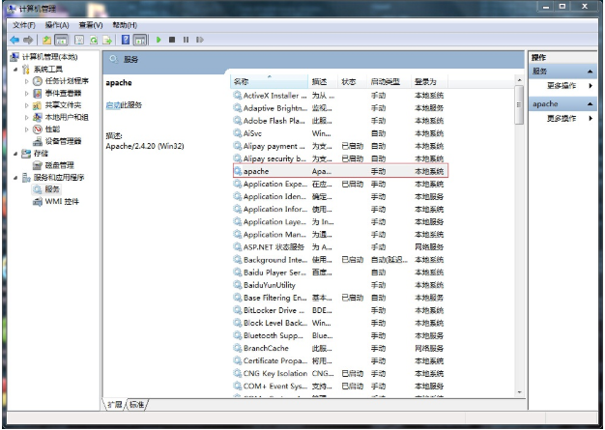

### （2）利用命令行启动

**httpd -k start**：不会提示详细的错误信息。

**httpd -n apache -k start**：会提示详细的错误信息，其中的"apache"修改为你的Apache服务名,可以到计算机服务里找到。

### （3）利用Apache服务器自身的视窗打开

找到bin目录下的ApacheMonitor.exe，打开

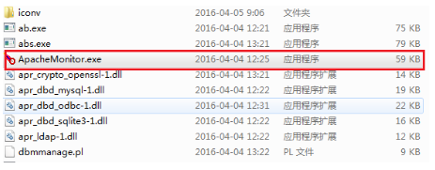

双击运行，桌面右下角会出现图标，双击打开窗口界面，会看到如图所示

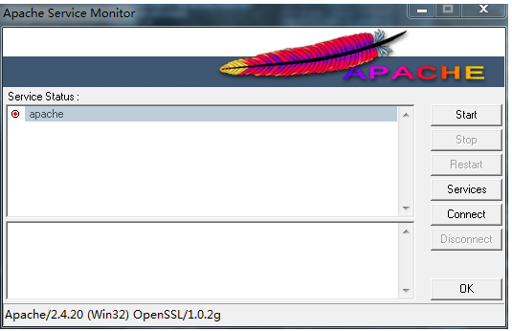

点击右侧start，启动apache服务

补充句，从该界面可看出，其可以手动控制服务的开启与关闭，为了节省资源，关闭Apache服务器的时候，请先点击“Stop”关闭apache服务。当然该服务也可以windows系统服务中关闭（建议设置成手动）

下图显示的是该服务成功显示的状态

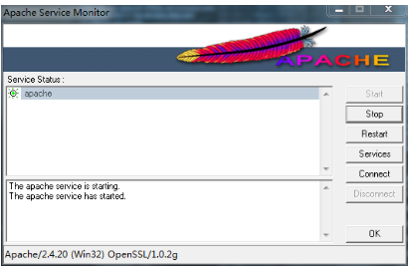

## 访问Apache服务器

打开浏览器，输入http://localhost，若出现如下图所示界面，则Apache服务器的基本配置完毕，此时apache服务器已经可以运行。

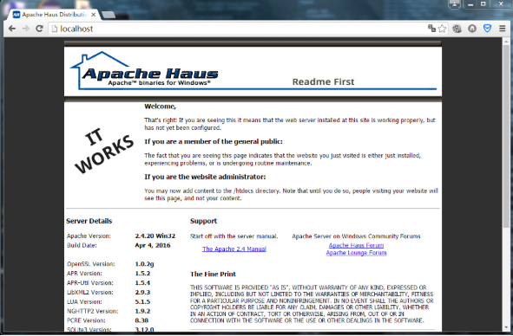

## ****Apache服务器的卸载****

若Apache服务器软件不想用了，想要卸载，一定要先卸载apache服务，然后删除安装文件（切记若直接删除安装路径的文件夹，会有残余文件在电脑，可能会造成不必要的麻烦），在cmd命令窗口，输入如下（建议先停止服务再删除）：

**httpd -k uninstall**

**或 sc delete apache**(apache是Apache服务器的服务名)

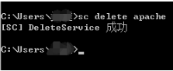

# linux系统下安装步骤

# Apache服务器下目录结构

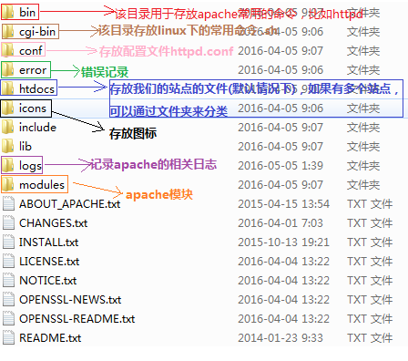

## bin

存放apache的常用命令

## cgi-bin

存放linux下的常用命令

## conf

存放配置文件httpd.conf

## error

错误记录

## htdocs

## icons

## include

## lib

## logs

记录apache的相关日志

## modules

apache模块

# 停止和启动IBM http Server服务器命令

https://unixtux.iteye.com/blog/1750851

## 使用管理控制台启动 IBM HTTP Server

可以通过 WebSphere Application Server 管理控制台使用 WebSphere Application Server Node Agent 或使用 IBM HTTP Server 管理服务器来管理 IBM HTTP Server。对 Deployment Manager（dmgr）受管节点定义的 IBM HTTP Server 是使用 Node Agent 来管理的。对非受管节点定义的 IBM HTTP Server 是使用管理服务器来管理的。

操作过程：

启动 WebSphere 管理控制台。单击服务器 > Web 服务器。 通过单击复选框选择服务器。 单击启动。 您可以通过单击停止来停止 IBM HTTP Server。 如下图：

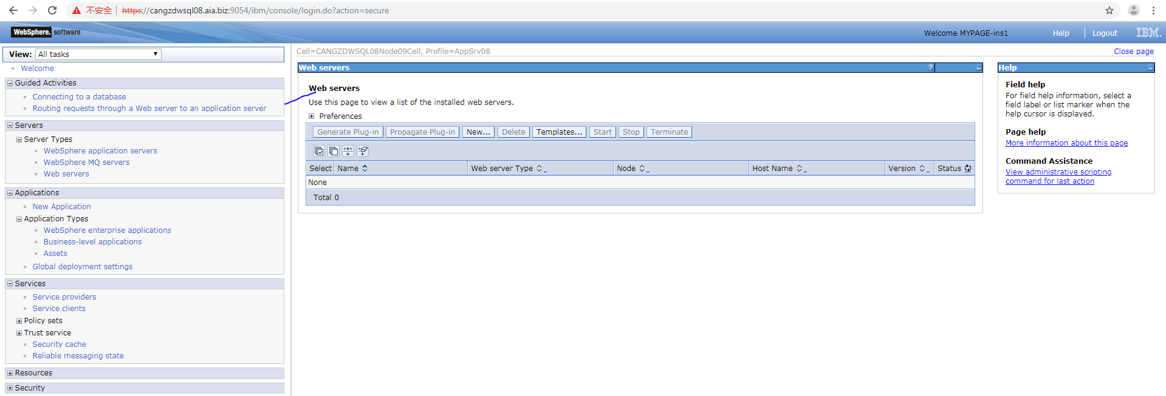

参考下面资料：

https://www.ibm.com/support/knowledgecenter/SSEQTJ/mapfiles/product_welcome_ihs.html

## 使用apachectl 命令启动 IBM HTTP Server

要启动和停止 IBM HTTP Server，请使用 apachectl 命令。 apachectl 命令位于 IBM HTTP Server 安装目录内的 bin 子目录中。如果您的 PATH 中没有此目录，那么应该在命令行中指定完整路径。

过程：

使用缺省配置文件启动和停止 IBM HTTP Server。 要使用缺省 httpd.conf 配置文件启动 IBM HTTP Server，请运行 apachectl start 命令。 要使用缺省 httpd.conf 配置文件停止 IBM HTTP Server，请运行 apachectl stop 命令。

根据您的操作系统，从缺省目录发出命令：

AIX: /usr/IBMIHS/bin/apachectl start|stop

HP-UX: /opt/IBMIHS/bin/apachectl start|stop

Linux: /opt/IBMIHS/bin/apachectl start|stop

Solaris: /opt/IBMIHS/bin/apachectl start|stop

例如，apachectl 命令不在您的 PATH 中，IBM HTTP Server 安装目录是 /usr/IBMIHS，并且使用了缺省配置文件：   
# /usr/IBMIHS/bin/apachectl start   
# /usr/IBMIHS/bin/apachectl stop   
使用备用配置文件启动和停止 IBM HTTP Server。   
要使用备用配置文件启动 IBM HTTP Server，请运行以下命令：   
apachectl -k start -f <path_to_configuration_file>   
要使用备用配置文件停止 IBM HTTP Server，请运行以下命令：   
apachectl -k stop -f <path_to_configuration_file>   
例如，apachectl 命令不在您的 PATH 中，IBM HTTP Server 安装目录是 /opt/IBMIHS，并且使用了备用配置文件 /opt/IBMIHS/conf/nodeb.conf：   
# /opt/IBMIHS/bin/apachectl -k start -f /opt/IBMIHS/conf/nodeb.conf   
# /opt/IBMIHS/bin/apachectl -k stop -f /opt/IBMIHS/conf/nodeb.conf   
引用原文：<http://pic.dhe.ibm.com/infocenter/wasinfo/v6r0/index.jsp?topic=%2Fcom.ibm.websphere.ihs.doc%2Finfo%2Fihs%2Fihs%2Ftihs_startihsunix.html>

## 使用 Windows 服务来启动 IBM HTTP Server

按如下方法将 IBM HTTP Server 作为 Windows 服务启动：

过程：

单击开始 > 程序 > IBM HTTP Server > 启动服务器。 显示表示服务器已启动的消息框。 要确认 IBM HTTP Server 是否已成功启动，请打开一个浏览器窗口并在 URL 框中输入服务器名。 如果您使用开发者安装选项，那么 IBM HTTP Server 不作为服务安装。您必须从命令行运行 apache.exe 文件。 如果 IBM HTTP Server 不启动： 转至控制面板中的服务。 双击 IBM HTTP Server 以启动服务器。 要确认是否成功启动 IBM HTTP Server，请打开浏览器并在 URL 框中输入您的服务器名。 如果您要运行应用程序响应测量（ARM）代理程序，那么确保当您启动 IBM HTTP Server 时，您具有运行 ARM 代理程序的权限。

引用原文：http://pic.dhe.ibm.com/infocenter/wasinfo/v6r0/index.jsp?topic=%2Fcom.ibm.websphere.ihs.doc%2Finfo%2Fihs%2Fihs%2Ftihs_startihswin.html

# httpd.conf文件详解

LimitRequestFields

描述：限制将从客户端接受的HTTP请求标头字段的数量

语法：LimitRequestFields number

默认：LimitRequestFields 100

上下文环境：server config, virtual host

状态：Core

模块：core

Number是从0（表示无限制）到32767的整数。默认值由编译时常量DEFAULT_LIMIT_REQUEST_FIELDS（分布式100）定义。

LimitRequestFields指令允许服务器管理员修改HTTP请求中允许的请求标头字段数限制。 服务器需要此值大于普通客户端请求可能包含的字段数。 客户端使用的请求头字段的数量很少超过20，但这可能因不同的客户端实现而异，通常取决于用户配置其浏览器以支持详细内容协商的程度。 可选的HTTP扩展通常使用请求标头字段表示。

该指令使服务器管理员能够更好地控制异常客户端请求行为，这可能有助于避免某些形式的拒绝服务攻击。 如果普通客户端看到来自服务器的错误响应，指示请求中发送的字段太多，则应该增加该值。

示例：

LimitRequestFields 50

警告：

使用基于名称的虚拟主机时，此指令的值取自连接映射到的NameVirtualHost的默认（首先列出的）虚拟主机。